

Název projektu: EU peníze školám

Registrační číslo projektu: CZ.1.07/1.1.00/21.2575

Základní škola, Hradec Králové, M. Horákové 258

Téma: Matematika pro talenty

Název: VY_32_INOVACE_13_14B_zadání 13

Cílová skupina: žáci 7. ročníku

Anotace: Pracovní list
Pracovní list je určen k procvičování logického myšlení, je určen pro diferencovanou práci.
Obsahuje 4 slovní úlohy různých obtížností a jejich podrobné řešení.
Obtížnost je odstupňována počtem bodů.
Inspirace pro příklady je čerpána z uvedené literatury a 35 leté praxe, podrobná řešení vypracoval autor.

Autor: Mgr. Zdeňka Pavlíková

Zadání: 13

Úloha 1. (2 body):
Na Petriho misku do laboratoře byla nasazena jedna bakterie. Za každou minutu se počet bakterií zdvojnásobí (bakterie se rychle rozmnožují). Celá miska se pokryje bakteriemi za 24 hodin. Za jak dlouho se pokryje čtvrt misky?

Úloha 2. (4 body):
Rozdělte rovnostranný trojúhelník na 3 shodné čtyřúhelníky.

Úloha 3. (6 bodů):.
V zemi je vykopán čtvercový příkop všude stejně široký, napuštěný vodou. Vy stojíte na břehu a chcete se dostat na ostrov uvnitř. K dispozici máte dvě stejně dlouhá prkna, jen o malinko kratší než je šířka příkopu. Jak se s použitím prken na ostrov dostat? Samozřejmě, že skákání a plavání a podobné nesmysly se nepočítají. S prkny můžete manipulovat dle libosti, ale nemáte už nic jiného.

Úloha 4. (8 bodů):
Představte si, že píšete čísla od 1 za sebou tak, jak následují:
1 2 3 4 5 6 7 8 9 10 11 12 13 14 15
Která číslice stojí na tisícím místě? Jak to zjistíte?

Řešení: 13

Úloha 1. (2 body):
každá minuta - dvojnásobek
23 hodin 59 minut – polovina misky
23 hodin 58 minut – čtvrtina misky

Úloha 2. (4 body):
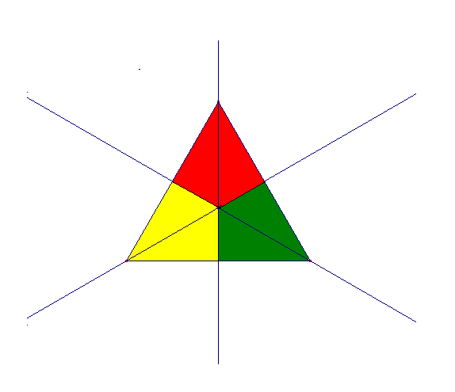

Úloha 3. (6 bodů):.
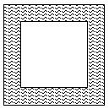 (až budete znát Pythagorovu větu, budete moct dokázat, že prkno může mít délku asi 0,9 šířky příkopu)

Úloha 4. (8 bodů):
1 až 9 ... 9 číslic
10 až 99 ... 2.90 = 180 číslic
zbývá 1000 – 189 = 811 číslic
další čísla jsou trojciferná – 811:3 = 270 celých trojciferných čísel a zbytek 1
270. číslo je ve třetí stovce, následující číslice je tedy 3
Na 1000. místě stojí číslice 3.

Použitá literatura

REPÁŠ, Vladimír a Anna PRIBIŠOVÁ. Úlohy z matematických olympiád základnej školy. 1. vyd. Bratislava: Slov. pedagog. nakl., 1989, 206 s. ISBN 80-080-0063-5.

